Мастер-класс «Такие разные способы рисования…»
СЛАЙД 1
Добрый день, уважаемые коллеги, участники конкурса, члены жюри и гости нашего сегодняшнего мероприятия!
Сегодня Вас в зале много и все вы очень интересные.
Мне со всеми вами не терпится познакомиться.
Я сейчас назову своё имя, а когда сделаю жест руками, каждый из вас должен назвать своё имя. Итак, внимание!
Меня зовут Татьяна, а вас? (взмах руками) (зал выкрикивает своё имя)
Молодцы, я всех запомнила, вот мы и познакомились!

Уважаемые коллеги, сегодня я хочу представить Вашему вниманию свой мастер - класс и познакомить всех присутствующих в зале с очень интересными нетрадиционными техниками рисования.
СЛАЙД 2
Еще древнегреческий ученый и философ Аристотель говорил: «Занятие рисованием способствует разностороннему развитию ребенка», а современный исследователь детского изобразительного творчества Тамара Семеновна Комарова утверждает, что «художественная деятельность вносит в жизнь детей радость, так как ребенок соприкасается с насыщенными яркими красками, узорами, образами».
Все дети любят рисовать. Очень часто из-за отсутствия знаний и технических навыков в изобразительной деятельности ребенок теряет интерес к творчеству.
Из опыта работы с детьми, по развитию творческих способностей в рисовании можно сказать, что стандартных наборов изобразительных материалов, техник не достаточно для современных детей, так как уровень умственного развития и потенциал нового поколения стал намного выше.
Нетрадиционные техники рисования дают толчок к развитию детского интеллекта, воображения, фантазии, умение мыслить не стандартно.
Они позволяют не навязывать ребенку определенных штампов и стереотипов в рисовании. Дети раскрывают свои способности, свою уникальность в изобразительной деятельности, получают удовлетворение от работы. Начинают чувствовать пользу творчества и верят, что ошибки - это всего лишь шаги к достижению цели, а не препятствие.
Необычные материалы и оригинальные техники привлекают детей тем, что здесь не присутствует слово «нельзя», можно рисовать, чем хочешь и как хочешь и даже можно придумать свою необычную технику. Дети ощущают незабываемые, положительные эмоции.
Каждая из нетрадиционных техник - это маленькая игра. Их использование позволяет детям чувствовать себя свободнее, смелее, непосредственнее.
В своей работе использую разнообразные нетрадиционные техники (граттаж, монотипию, пальцеграфию, ниткографию, выдувание, рисование солью и др.)
СЛАЙД 3
В своем мастер-классе я применю несколько техник нетрадиционного рисования:
- рисование по сырому,
- рисование мятой бумагой,
- картофельные отпечатки,
- набрызг.
Мне сейчас потребуется фокус группа из 5-6 человек.

Смелей, коллеги! Выше нос!

Вы, рисовать хотите,

Ответьте на вопрос? (Да)

Тогда скорей спешите,

Места свои займите, к работе приступите,

И всех нас удивите!
Уважаемые коллеги! Сейчас на улице еще холодно и сыро. А так хочется, чтобы снега растаяли, и природа украсила бы все вокруг разноцветными красками, красивыми цветами, которые окружали бы нас повсюду и в том числе и в этом зале. Изменить окружающий нас мир в рамках нашего мастер-класса у нас вряд ли удастся, но поднять эмоциональный настрой – это в наших силах.
СЛАЙД 4
А для этого нам понадобится:
- бумага;
- палитра;
- кисти;
- зубная щетка;
- гуашь;
- мятая бумага;
- печатки из картофеля.
СЛАЙД 5
Попробуем из данных материалов создать вот такой прекрасный букет сирени, используя нетрадиционные техники рисования.
СЛАЙД 6
Сначала необходимо вырезать трафарет в форме вазы и подготовить необходимые материалы для работы.
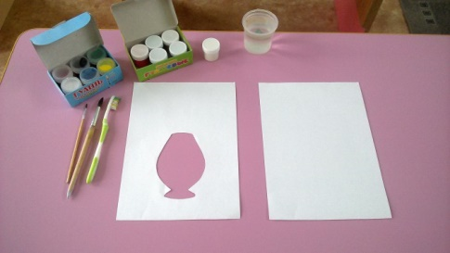
Далее берем большую кисть и белую гуашь, полностью закроем лист белой краской смешанной с водой, чтобы лист был хорошо смочен.
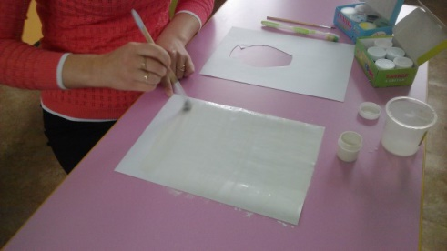
Затем макаем кисть в желтый цвет и местами добавляем желтые мазки.
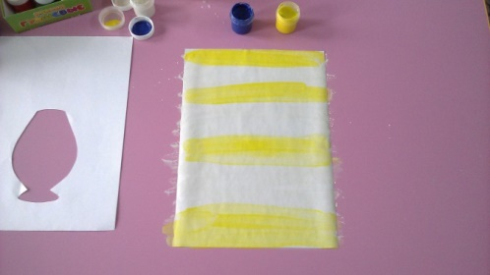
Макаем кисть в синий цвет и точно также местами растираем синий цвет с фоном.
Для более плавного перехода можно смочить кисть водой.
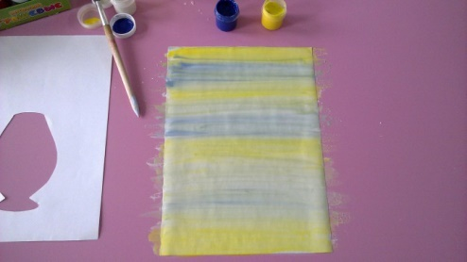
Оставляем бумагу до полного высыхания.

СЛАЙД 7
Далее прикладываем трафарет на фон и изображаем вазу с помощью нетрадиционной техники рисования «набрызг». Но перед этим я советую вам сделать набрызг на обычной белой бумаге, для того, чтобы почувствовать, как у вас работает рука и какие брызги при этом получаются.
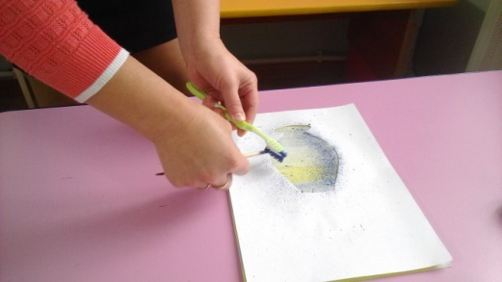
Убираем трафарет.
Берем синий цвет, сиреневый и белый.
Мнем бумагу в шарик, обмакиваем в синюю краску.
Ставим отпечатки по форме цветов сирени.
Дальше кулек можно сделать меньше.
Так формируем целый букет.
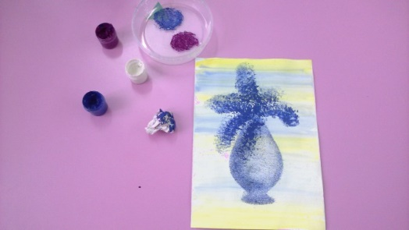
Берем сиреневый цвет.
Мнем бумагу в шарик, обмакиваем в краску.
И в верхней части каждого соцветия добавляем сиреневые участки.
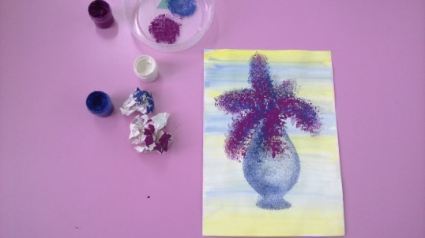
СЛАЙД 8
В сиреневый цвет добавляем еще белил.
Мазочками обозначаем самые светлые участки.
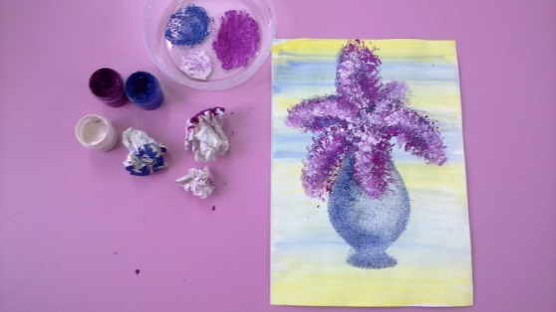
Дальше вырезаем штампы из картофеля в форме листочков сирени.
Берем зеленый цвет, обмакиваем штамп в краску и изображаем листочки.
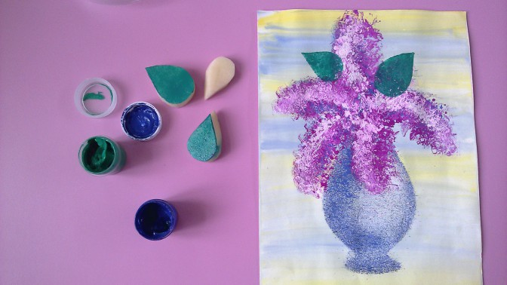
Наша работа готова. После высыхания работы можно оформить ее в рамочку.
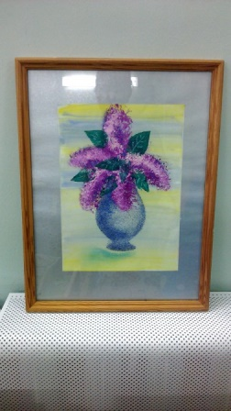
Я желаю творческих успехов нашим художникам.
Пока мои помощники выполняют задание, я хочу поработать с залом.
Коллеги, я сейчас назову цвет, а вы ответьте, какой цветок ассоциируется у вас с данным цветом?
синий – это васильки, астры, анютины глазки и т. д.
фиолетовый – ирисы, сирень, астры и др.
белый – сирень, роза, пион и др.
зеленый – трава, листья, стебель цветка
красный – роза, пион, тюльпан, гвоздика и др.
желтый – тюльпаны, нарциссы, одуванчики и др.
СЛАЙД 9
– А вы знаете, что во времена Екатерины II даже был разработан «Реестр о цветах», где было прописано, что означает тот или иной цвет. Например,
красный цвет означал любовь,
зеленый цвет – надежду,
белый – искренность, чистота,
синий – верность,
черный – печаль,
желтый – измену.
Иногда цветы присылались вместо писем.
Например, гиацинт по числу бутонов “назначал” день встречи, а колокольчик по количеству цветков “уточнял” даже час свидания.
Мы с вами обязательно сегодня определим, что означает наш букет по «Реестру о цветах».
Наши художники, вы справились с работой?
СЛАЙД 10
Итак, в нашем букете присутствует:
белый цвет – искренность и чистота,
зеленый цвет – надежда,
синий цвет – верность,
желтый – измена,
фиолетовый цвет (красный + синий) означает любовь и верность
А в общем наш букет сирени означает - признание в любви, верности любимой профессии и желтый цвет в нашей работе означает не измены, а перемены к лучшему.
Мне как воспитателю, использование нетрадиционных техник рисования помогает развивать познавательную деятельность дошкольников, корректировать их психические процессы.
Работая с детьми, я пришла к выводу, что ребенку нужен тот результат, который вызывает у него радость, изумление, удивление.
СЛАЙД 11
Спасибо за внимание!

